Fecske Csaba: Kerti mese
4., 5. évfolyam
magyar irodalom, környezetismeret, könyvtárhasználat

- Beszélgetés a rokoni nevekről.
• vérrokonság,
• házasság útján kialakuló rokonság
• műrokonság

Mit jelent a nász, az öcs, a koma, a sógornő, a dédipapa, keresztanya…?

Kire gondolok?
- anyukám apukája?
- apukám testvére?
- nagynéném fia?
- stb.

- Az emberek rokonain túl az állatvilágban és a növényeknél is létezik rokonság.
A gyerekek széke alá egy-egy zöldség képét (memóriakártyát) rejtettünk el előzetesen.
Feladat: Keresd a „párod”!
A gyerekek megtalálják a párjukat, körbeállnak és hangosan bemutatkoznak. Közösen megbeszéljük, kik és miért állhatnak rokonságban, pl.: káposzta és saláta.

- Találós kérdések zöldségekről:

Szereted, vagy nem szereted,
ha megeszed, megkönnyezed.
(hagyma)

Elföldelik, eltemetik,
A föld alatt sokasodik.
(Krumpli)

Alig volt több, mint egy falás,
mégis éget, mint a parázs.
Tüzét vízzel nem olthatod,
hiába is próbálgatod.
(erős paprika)

Kiskoromba’ nyersen esznek,
ízét adom a levesnek.
Barátom a petrezselyem,
egy csokorba kötik velem.
(Sárgarépa)

Kézen fogva együtt vagyunk,
a levesben táncot járunk.
Ha egyikünk hiányzik,
a jó íz úgy hibázik.
(sárgarépa, petrezselyem)

Tengeri, de nem vízben él,
sűrű bajszú csöves.
Daliásan nagy termetű,
címeres és nemes.
(kukorica)

Folt hátán folt,
tű benne sosem volt.
(káposzta)

- Rajzos feladat: a Kerti mese cím betűinek megjelenítése zöldségfélék alakját felhasználva

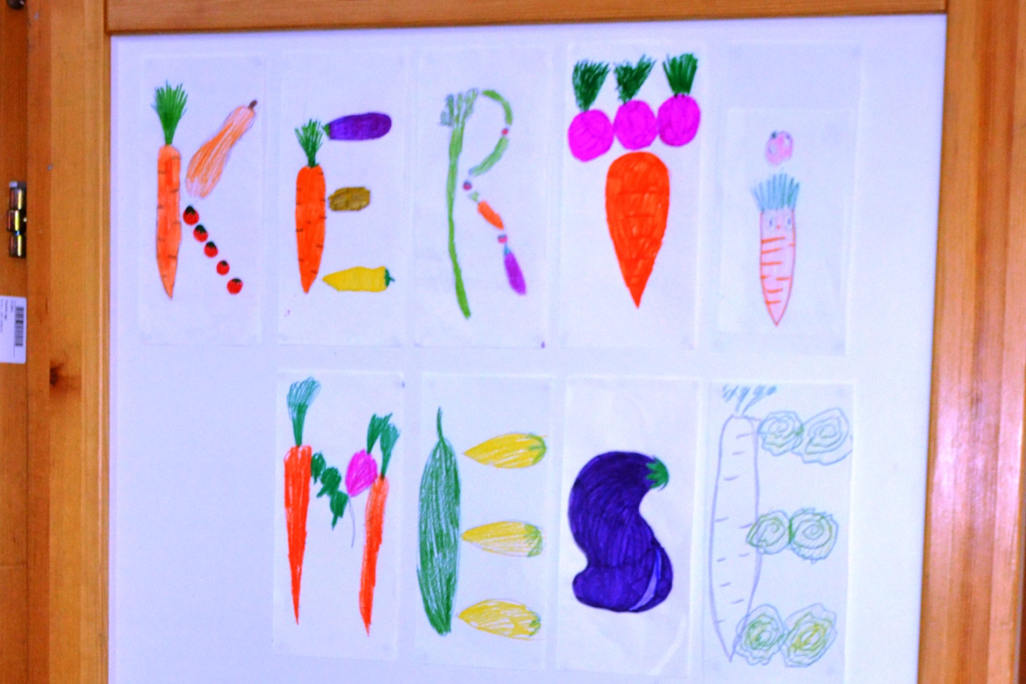

- A Kerti mese elolvasása – Szitakötő 44. oldal

Ismeretlen szavak megbeszélése - szótárhasználat;
zöldségek összegyűjtése a szövegből.

- Igaz – hamis játék zöldségekről

H 1. A savanyú káposzta magyar találmány. (kínai)

I 2. A Nagy Fal építésekor a munkások rendszeresen ettek savanyú káposztát.

I 3. Az uborka jó szer rovarcsípés ellen.

H 4. A cékla az egyiptomiak kedvelt itala volt. (görögök)

H 5. A padlizsánt más néven tengerinek hívják. (törökparadicsomnak)

H 6. A fokhagymát a „szerelem almájának” is nevezik. (paradicsomot)

H 7. A brokkolit már az ősemberek is termesztették. (rómaiak)

I 8. Az ananász az indiánok orvossága.

I 9. Ha karfiolt és brokkolit kóstolunk, a virágrügyeket esszük.

I 10. dr. Szent-Györgyi Albert fedezte fel a C-vitamint a zöldpaprikában.

I 11. A spenót másik neve: barátparéj.

H 12. A krumpli növényén, a bokron lévő föld feletti bogyók ehetők. (mérgezők)

H 13. A dödölle egy zöldségfajta. (- étel: krumpliból és búzalisztből gyúrt massza - kifőzik - zsírban pirított hagymával és tejföllel tálalják)

I +1 A piramisokban aszalt szilvát helyeztek a fáraók múmiái mellé, hogy legyen ételük a túlvilág felé vezető úton.

- Illatozó-ízlelő játék
A mesében szereplő zöldségek felismerése szaglás, tapintás, ízlelés útján.

Szabó Katalin és Félixné Oravecz Márta

Kecskeméti Református Általános Iskola

